
INSTITUCIÓN EDUCATIVA MADRE LAURA

HACIA LA TRANSFORMACION CON AMOR

NIT 8060035965- DANE 113001002413

PRIMER PERIODO
GRADO 8 GUIA DE APRENDIZAJE No 1
AREA: TECNOLOGIA E INFORMATICA
DOCENTE: Leonardo Herrera Castro
Fecha de revisión: HASTA 5 de ABRIL
Mail: PROFELEOHERRERA@GMAIL.COM
WhatsApp: 304 4585313

MOTIVACION
SOPA DE LETRAS
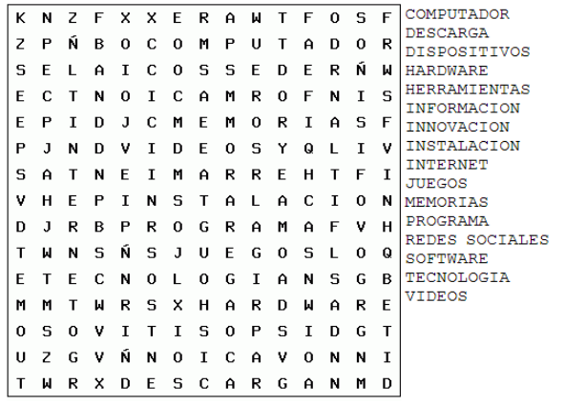

INDAGACIÓN
https://www.youtube.com/watch?v=4uS5pv0SQI8
https://www.youtube.com/watch?v=OXAHxvqJ-Eg

CONCEPTUALIZACIÓN

RECURSOS RENOVABLES Y NO RENOVABLES
Los recursos naturales son aquellos bienes materiales y servicios que proporciona la naturaleza sin alteración por parte del ser humano; y que son valiosos para las sociedades humanas por contribuir a su bienestar y desarrollo de manera directa (materias primas, minerales, alimentos) o indirecta en forma de servicios ecológicos (ciclos biológicos, oxigeno, paisaje).

Recursos renovables
Un recurso renovable es un recurso natural que se puede restaurar por procesos naturales a una velocidad superior a la del consumo por los seres humanos. La radiación solar, las mareas, el viento son recursos perpetuos que no corren peligro de agotarse a largo plazo. Los recursos renovables también incluyen materiales como madera, papel, cuero, etc. si son cosechados en forma sostenible. Algunos recursos renovables como la energía geotérmica, el agua dulce, madera y biomasa deben ser manejados cuidadosamente para evitar exceder la capacidad regeneradora mundial de los mismos. Es necesario estimar la capacidad de renovación (sostenibilidad) de tales recursos.

Recursos no renovables
Un recurso no renovable es considerado como un recurso natural el cual no puede ser producido, cultivado, regenerado o reutilizado a una escala tal que pueda sostener su tasa de consumo. Estos recursos frecuentemente existen en cantidades fijas o son consumidos mucho más rápido de lo que la naturaleza puede recrearlos.
Se denominan reservas a los contingentes de recursos que pueden ser extraídos con provecho. El valor económico (monetario) depende de su escasez y demanda y es un tema que preocupa a la economía. Su utilidad como recursos depende de su aplicabilidad, pero también del costo económico y del costo energético de su localización y explotación.

Por ejemplo, si para extraer el petróleo de un yacimiento hay que invertir más energía que la que va a proporcionar no puede considerarse un recurso. Como es también el carbón y la madera. Algunos de los recursos no renovables son: petróleo, los minerales, los metales, el gas natural y los depósitos de agua subterránea, siempre que sean acuíferos confinados sin recarga.

APLICACIÓN

1. como se produce la madera
2. características de la madera
3. tipos de maderas y para qué sirven cada una
4. que elementos tecnológicos conoces y usas producidos con madera
5. que es un metal
6. como se producen los metales
7. cuáles son los metales que podemos encontrar en nuestro planeta

ESTRATEGIA DE EVALUACIÓN

1. Realiza un artefacto tecnológico en tu casa utilizando algún tipo de madera reciclada
2. realiza un video explicando cómo realizaste el artefacto tecnológico

AUTOEVALUACIÓN

¿Cuáles son los aspectos que consideras más importantes que aprendiste en esta guía?

